Tarea Tema 16

Felipe Castillo Patino

1. Seleccione a los empleados de la tabla employees y clasifíquelos por fecha de contratación (hire_date) en orden descendente. Seleccione el ID (employee_no), nombre (first_name), apellido (last_name) y fecha de contratación (hire_date).

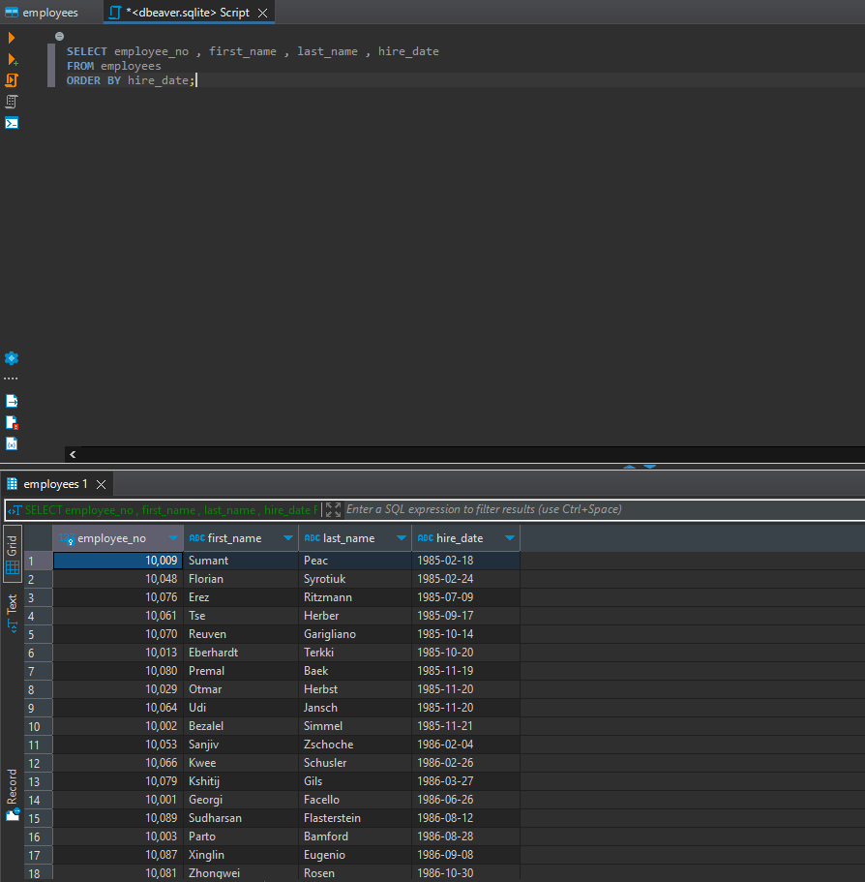

1. Seleccione a los empleados de la tabla employees, nacidos después de 1960 (contados). Seleccione el nombre (first_name), apellido (last_name) y fecha de nacimiento (birth_date).

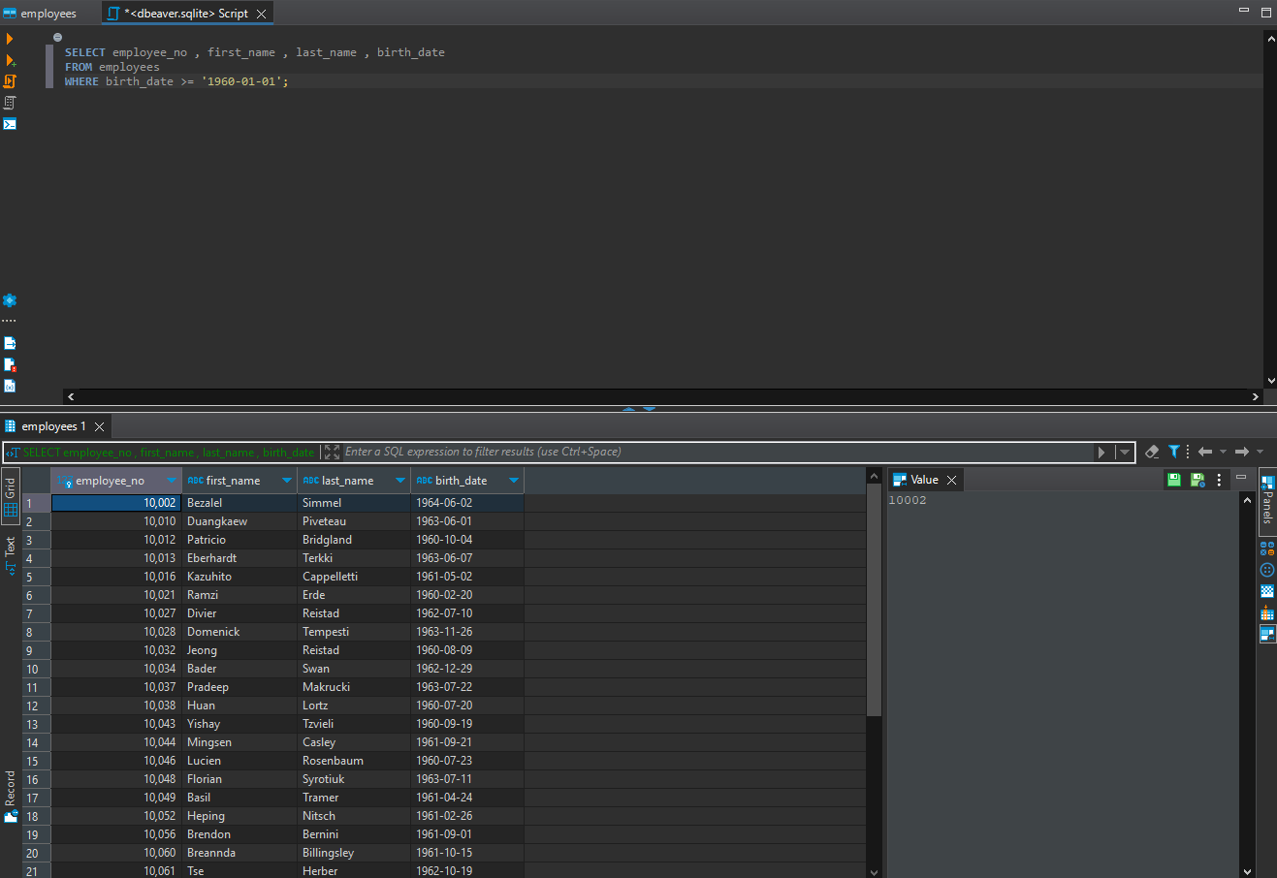

1. Seleccione los empleados de la tabla employees, con los nombres que empiecen por «Ma». Seleccione el nombre (first_name), apellido (last_name) y fecha de nacimiento (birth_date).

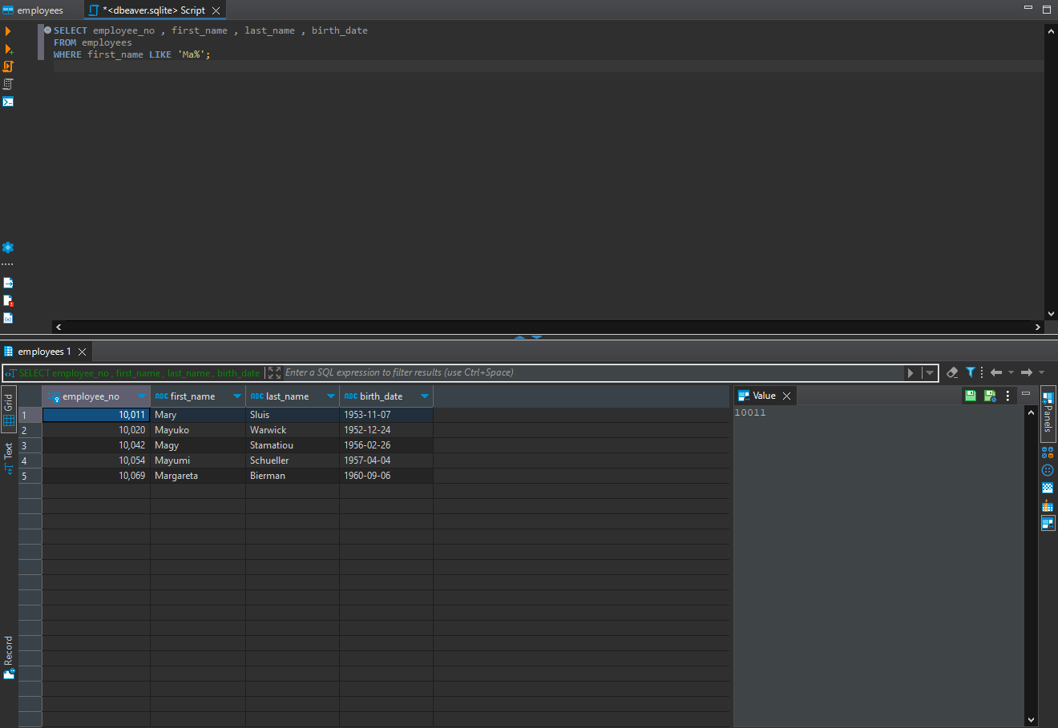

1. Seleccione los ID de los empleados de la tabla Territories de los empleados que viven en Bogotá, Sao Pablo y Buenos Aires. Seleccione el ID (employee_no) y la ciudad (city).

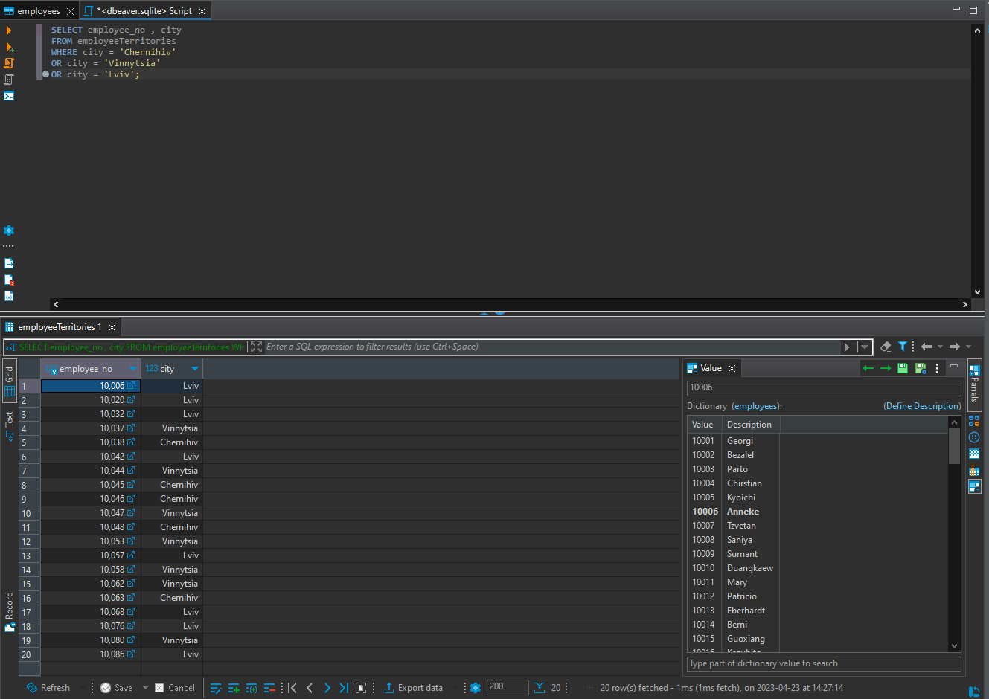

1. Contabilice el número de empleados de la tabla titles que ocupan el puesto de (título) - “Engineer”. Asigne a la columna resultante el nombre de “total engineers”.

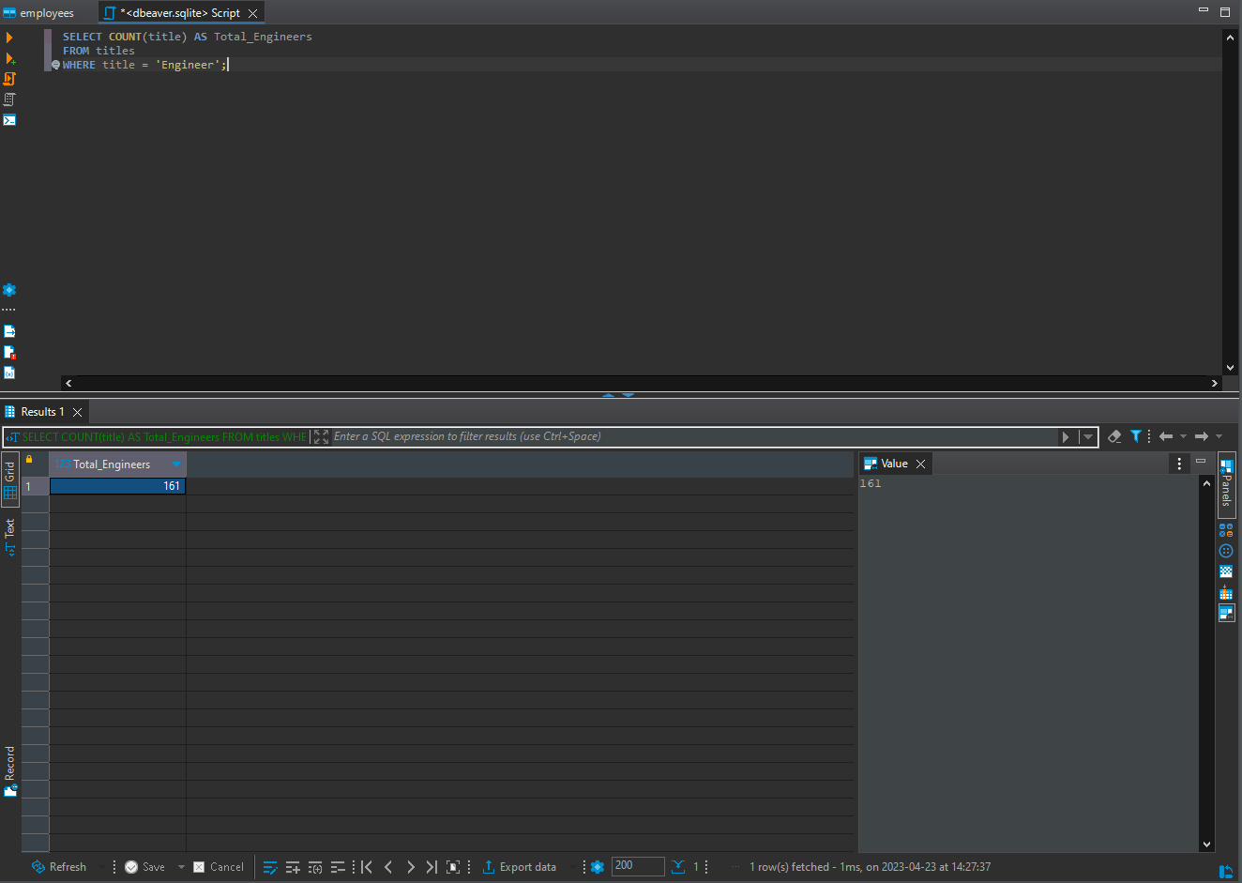

1. Imprima el número de empleados de cada ciudad de la tabla employeeTerritories. Solo incluya a las ciudades con más de 10 empleados. Imprima el número de empleados y el nombre de la ciudad.

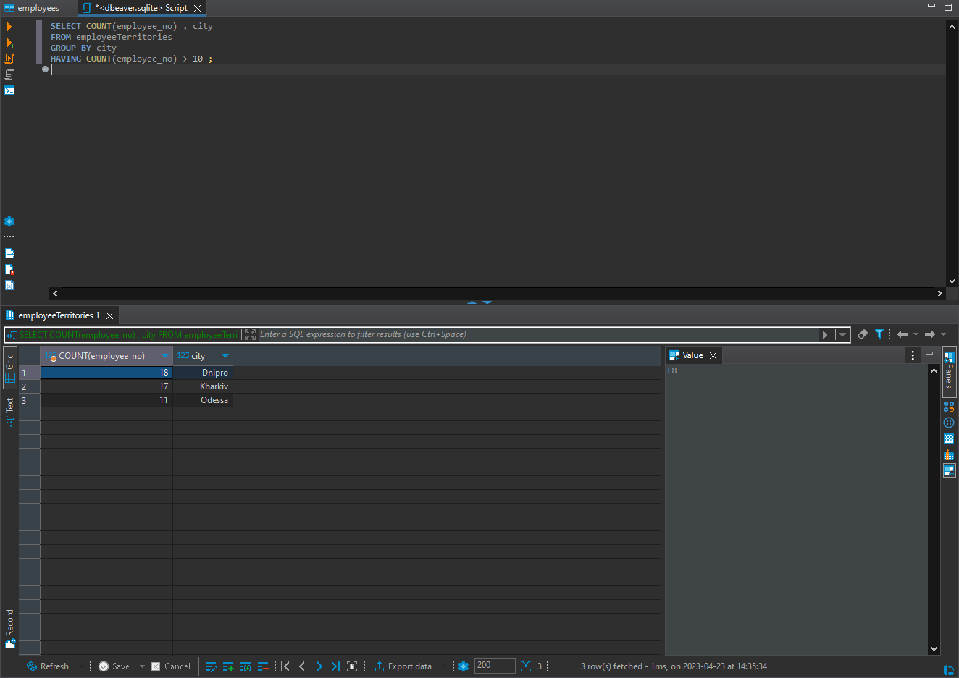

1. Seleccione el nombre y apellido de los empleados, sus puestos en la compañía. Imprima el nombre (first_name), el apellido (last_name) y el puesto (title) usando las tablas employees y titles.

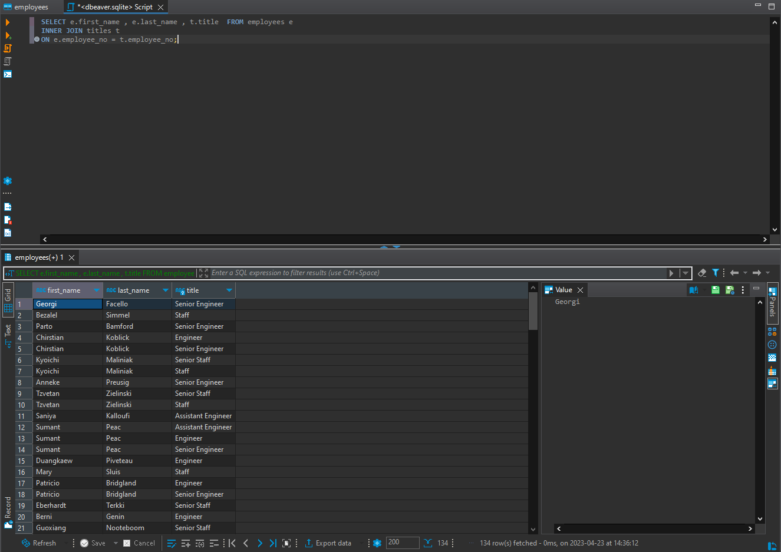

1. Seleccione el nombre y apellido de los empleados con un salario de 50000 a 60000. Seleccione el nombre (first_name), apellido (last_name) y salario (salary) usando las tablas employees y salaries.

